JavaScript=runs client-side [comportamento of browser] implementation of code

1. COMPILATION : traduce direttamente in codice machina per il processore e sistema operativo
2. INTERPRETATION: interpreta cioè legge e sostituisce per il linguaggio macchina

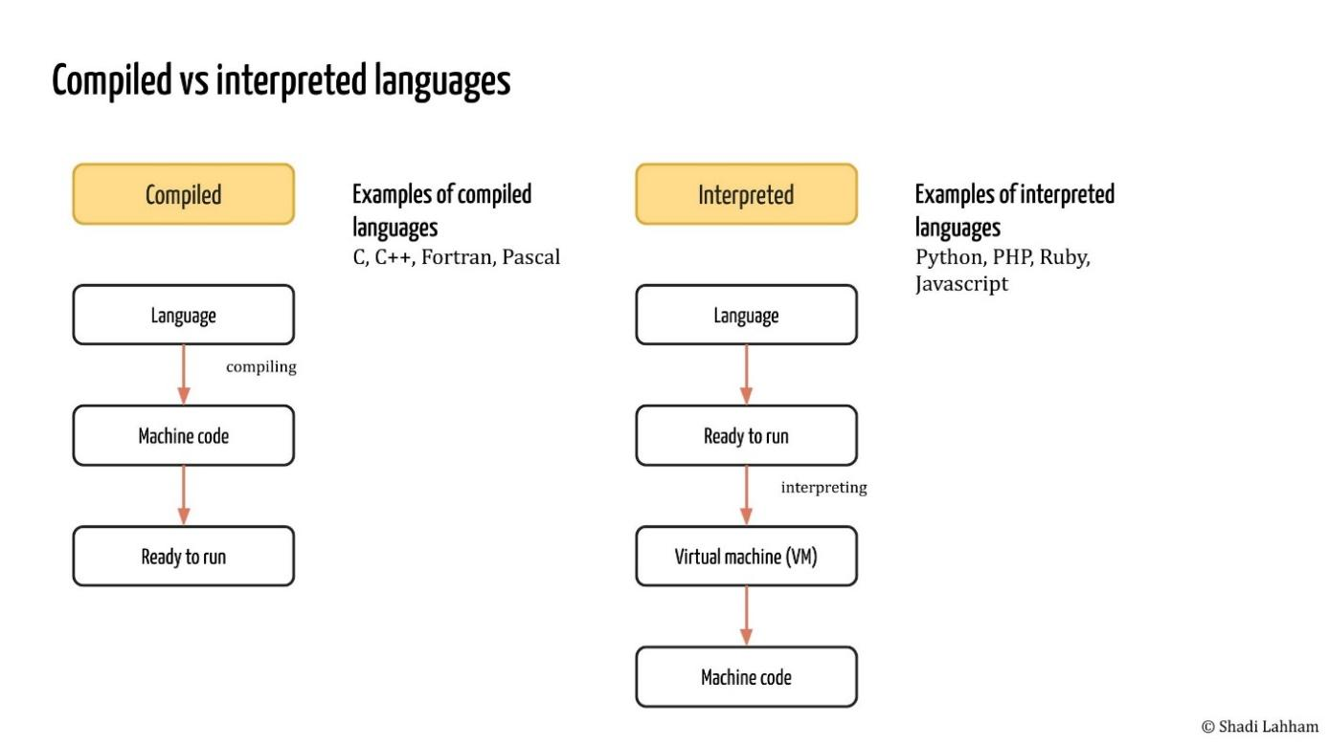

Statements=ogni istruzione di codice

Primitive Data Types:string,number,Boolean,undefined,null(vuoto)

Variable names=possono (solo)iniziare con $ o _ o letters ,numbers //e case sensitive e si sccrive in camelCase

| == Es igual a | && and |
| --- | --- |
| === Es idéntico (es igual y es del mismo tipo) | || or |
| != No es igual a | ! not |
| !== No es idéntico | let: Block-scoped(crea variabile) |
| > Mayor que | var: Function-scoped(crea variabile) |
| >= Mayor o igual que | Const: |
| < Menor que |  |
| <= Menor o igual que |  |

**Functions**

Collezione di creata e poi chiamata

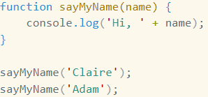

Local scope: vaiabile creata dentro una function per esempio //non viene riconoscitta al di fuori di essa

Global scope: variabile creata fuori di function //viene riconosciuta ovunque//se non inserisci var o let default global-scope

**

**If/else**

i